Тема опыта: «Речевое развитие детей старшего дошкольного возраста посредством нестандартного кукольного театра».
Автор опыта: Ардеева Анжела Николаевна, воспитатель Государственное Бюджетное Учреждение Ненецкого Автономного округа «ЦССУ «Наш дом».
Информация об опыте
Условия возникновения и становления опыта
ГБУ НАО «ЦССУ «Наш дом» - учреждение для детей – сирот и детей, оставшихся без попечения родителей от рождения до 18 лет. В «Центре содействия семейному устройству «Наш дом» размещается шесть групп (1 группа от рождения до 1,5 лет, 2 группа от 1,5 до 3-х лет, 3 группа от 3-х до 7 лет, 4 -5 группа от 7 до 15 лет, 6 группа от 15 до 18 лет). На данный момент проживает 47 человек, из которых 12 человек дошкольного возраста. Состав групп меняется в течение года, т.к. дети устраиваются в семьи. В группах созданы все необходимые условия для полноценного проживания воспитанников, отдыха и занятий в свободного от учебы время. Все культурно – социальные объекты расположены на дальнем расстоянии от «ЦССУ «Наш дом», что затрудняет посещение их дошкольниками. Воспитанники учреждения посещают образовательные учреждения, дети школьного возраста имеют возможность заниматься в секциях и кружках дополнительного образования.
Педагоги «Центра содействия семейному устройству «Наш дом» планируют и организуют психолого – педагогическую деятельность в соответствии с программой «От рождения до школы» под ред.Н.Е.Вераксы, Т.С.Комаровой, М.А.Васильевой. Наблюдения и результаты мониторинга детей старшего дошкольного возраста показали, что речевое развитие некоторых дошкольников не соответствует возрастным требованиям. Дети испытывают трудности в звукопроизношении, в изложении текста перед участниками образовательного процесса. Речь у воспитанников не выразительная и эмоционально не окрашена. Опираясь на прошлый педагогический опыт и изучая литературу, автор сделал вывод, что дошкольники с большим удовольствием принимают участие в театрализованных представлениях. Автор в своей работе соединил речевое развитие и театрализованную деятельность.
Одной из основных задач «Программы от рождения до школы» по разделу «Речевое развитие» детей дошкольного возраста является развитие всех компонентов устной речи: формирование словаря, грамматического строя речи, воспитание звуковой культуры речи, связной речи (диалогической и монологической форм). Главным условием речевого развития детей является организованная предметно-пространственная среда, необходимая для полноценного проживания ребёнком дошкольного детства.
На современном этапе дети отдают предпочтение компьютерным играм и время провождению у телевизора. Общение со сверстниками и другими людьми, занятия спортивными играми, прогулки на свежем воздухе переместились на второй план. Взрослые порой не задумываются о последствиях такой деятельности. Психологами и педагогами отмечено, что дети становятся пассивными к учёбе и труду, возникают проблемы в умственном и физическом развитии, проявляется агрессия по отношению к окружающим, развивается гиподинамия. Поэтому одной из задач, стоящих перед педагогами является создание насыщенной развивающей предметно – пространственной среды, пригодной для совместной деятельности взрослого и детей, а также самостоятельной деятельности детей, отвечающей потребностям воспитанников.
Актуальность опыта
Дошкольный период детства считается фундаментом для речевого развития ребёнка. От уровня овладения дошкольником связной речью зависит его успешность обучения в школе. Важнейшее значение в системе работы с дошкольниками имеет целенаправленное формирование у них связной речи. Связная речь – это высшая форма мыслительной деятельности, которая определяет уровень речевого и умственного развития ребёнка – это отмечали в своих работах: Выготский Л.С., Леонтьев А.А., Рудинштейн С.Л. и другие. Благодаря связной речи ребёнок реализует основную, коммуникативную функцию языка и речи. Одной из главных задач всестороннего развития дошкольника на современном этапе служит речевое развитие. Благоприятным периодом развития малыша, становлением его способностей, необходимых в разных видах деятельности считается дошкольное детство. Благодаря периоду дошкольного детства ребёнок овладевает умением выстраивать диалог с окружающими его людьми, действовать сообща, учитывая интересы и потребности других, познавать новое, видеть и понимать окружающую действительность и многое другое. Основой психического развития ребёнка является речь. Поэтому очень важно, чтобы дошкольник вовремя овладел грамматически правильной речью. Связная речь у ребёнка формируется в процессе разнообразной практической деятельности: в игре, во время наблюдений, экспериментов, прогулок и других режимных моментах, а также в ходе непосредственно организованной деятельности. В речевом развитии ребёнка решающую роль играет театрализованная деятельность, которая даёт возможность получать детям новые знания об окружающей действительности, пополнять словарный запас, развивать мышление, слуховое и зрительное восприятие, воображение, память, воспитывать интерес к чтению художественных произведений, раскрыть творческие способности. Использование художественного слова в театрализованной деятельности, естественной ситуации общения с целью активизации словарного запаса у дошкольника способствует развитию речевой стороны ребёнка. Театрализованная игра содержит импровизацию, оживление предметов ближайшего окружения и звуков. Благодаря театрализованной деятельности ребёнок учится сочувствовать, сопереживать персонажам, выражать своё отношение к добру и злу, преодолевать барьер в общении с детьми и взрослыми. Во время игры малыш стремиться передать характер героя: доброту и злость, смекалку и хитрость, щедрость и жадность. Театрализация учит дошкольника невербальным средствам выразительности: позе, жестам, мимике.
Можно сделать вывод, что театрализованная деятельность является одним из средств всестороннего развития и воспитания личности ребёнка, благодаря которой у дошкольника формируется уверенность в собственных силах, активность в общении и чувство коллективизма.

Ведущая педагогическая идея опыта
Ведущая педагогическая идея опыта заключается в создании условий по речевому развитию детей старшего дошкольного возраста посредством нестандартного кукольного театра.
Новизна опыта
Новизна опыта заключается в реализации нестандартного кукольного театра в совместной со взрослым и самостоятельной деятельности детей с целью речевого развития детей. В период дошкольного детства игра – ведущий вид деятельности и служит основной формой работы с детьми по формированию базы новых знаний.
Длительность работы над опытом
Представленный педагогический опыт разрабатывался и внедрялся в практику работы с детьми дошкольного возраста с октября 2018 года по май 2021 года.
Работу по созданию опыта мы разделили на три этапа.
Длительность работы над опытом составляет 3 года.
Первый этап – диагностический (2018 - 2019 учебный год):
- изучение и анализ психолого – педагогической литературы по данной проблеме;
-подбор диагностического материала по речевому развитию детей;
-проведение первоначальной диагностики с дошкольниками;
-определение цели и задач педагогического опыта;
-разработка планирования по театрализованной деятельности;
-оформление картотеки игровых заданий и упражнений по театрализованной деятельности.
Второй этап - формирующий (2019 - 2020 учебный год):
-обогащение развивающей предметно – пространственной среды в группе по театрализованной деятельности;
-работа с детьми по формированию правильной речи с использованием нестандартного кукольного театра;
-контрольный срез усвоения программного материала по разделу развитие речи.
Третий этап - контрольный (2020 - 2021 учебный год):
-проведение контрольной диагностики с воспитанниками на заключительном этапе;
-оценка достигнутых результатов работы по данной проблеме.
Диапазон опыта
Диапазон педагогического опыта заключается в использовании нестандартного кукольного театра для речевого развития детей в воспитательно – образовательном процессе.
Теоретическая база опыта
Интерес к развитию речи детей сохраняется на протяжении длительного времени. Педагоги – исследователи и практики дошкольного образования В.В.Гербова, А.М. Бородич, О.И.Соловьёва, Т.А. Маркова и другие, а также психологи В.И.Ядэшко, Л.С.Выготский внесли большой вклад в изучение данной проблемы.
Важнейшим отличием человека от животного является речь. В раннем возрасте у ребёнка появляются речь и интеллект, которые в дальнейшем будут развиваться и совершенствоваться. Развитие интеллекта происходит лишь при условии, что человек овладевает речью. Речевое развитие ребёнка в соответствии с возрастом происходит только благодаря общению с окружающими людьми. У ребёнка формируется способность представлять, мыслить и воображать, которая с каждым годом совершенствуется. Поэтому очень важно читать малышу художественную литературу в соответствии с возрастом. Сказки, потешки, песенки, стихи помогут овладеть связной речью, развивать её и совершенствовать. Исследования педагогов и психологов доказали, что использование театрализованной деятельности благоприятно влияет на усвоение, закрепление и систематизацию полученных знаний, а также реализацию их в речевом развитии.
Опираясь на эти факты, автор в своей работе особое внимание уделяет роли театрализованной деятельности в речевом развитии дошкольников старшего возраста как одному из условий развития речи и психики.
Технология описания опыта
Цель: создание благоприятных условий для речевого развития дошкольников посредством нетрадиционного кукольного театра.
Задачи:
- проанализировать психолого – педагогическую литературу по данной проблеме;
- изучить педагогический опыт по использованию театрализованной деятельности с целью развития речи у дошкольников;
- разработать перспективный план по театрализованной деятельности, картотеку игровых упражнений направленных на развитие речи;
- обогащение предметно - развивающей среды с учётом ФГОС ДО для речевого развития детей в ходе театрализованной деятельности;
- формирование интереса к чтению художественных произведений с целью их драматизации;
- применение игр и упражнений, направленных на речевое развитие дошкольников;
- создание условий для развития творческих способностей детей в речевой и театрализованной деятельности.
Психолого - педагогическую работу с детьми дошкольного возраста автор опыта выстраивает с учётом следующих принципов:
- принцип активности ребёнка, который является одним из главных дидактических принципов обучения;
- принцип доступности направлен на то, что используемые материал, формы и методы, средства в работе с детьми должны подбираться с учётом уровня подготовки, а также возрастных и индивидуальных особенностей дошкольников;
-принцип взаимосвязи работы над различными сторонами речи; развития речи как целостного образования заключается в таком построении деятельности, в которой происходит освоение всех уровней языка в их тесной взаимосвязи; развитие восприятия речи и навыков произношения, диалогической и монологической речи, формирование грамматического строя, освоение лексической стороны речи – все взаимосвязанные части одного целого – процесса овладения языковой системой. В результате развития одной из речевых сторон одновременно происходит развитие и других.
-принцип обеспечения активной речевой практики заключается в том, что у ребёнка вырабатываются прочные и гибкие навыки речи при постоянном употреблении языковых средств в разных ситуациях;
-принцип обогащения мотивации речевой деятельности направлен на использование детьми речевых средств в разных видах деятельности, благодаря которым у них появляется потребность в общении.
На первом этапе автором была проанализирована и собрана информация по данной проблеме: изучение психолого – педагогической литературы (приложение 1), разработка планирования по театрализованной деятельности (приложение 2).
Автором была проведена первоначальная диагностика по разделу «Речевое развитие» с целью выявления овладения детьми речевой нормой. В диагностировании приняли участие 10 человек. Результаты диагностики следующие:

Низкий уровень речевого развития детей | Средний уровень речевого развития детей | Высокий уровень речевого развития детей
30% | 50% | 20%

Результаты речевого развития детей в октябре 2018 года

Обследование детей по разделу «Речевое развитие» проводилось по диагностике (приложение 3)

Описание предметно – развивающей среды
по театрализованной деятельности
Второй этап работы над педагогическим опытом заключался в обогащении предметно – развивающей среды по театрализованной деятельности (приложение 4). В группе был пополнен уголок по театрализованной деятельности нетрадиционными видами кукольного театра: пальчиковым из фетра, перчаточным, варежковым, театром из лопаток, крышек, дисков, шпателей, стаканчиков и др. В уголке ряжения имеются костюмы и элементы костюмов для драматизации литературных произведений (сарафаны, рубахи – косоворотки, платки разных размеров, шапки, кепки, колпаки и др.). В доступном для детей месте размещены маски с изображением сказочных героев. Для театрализованной деятельности детей в группе имеются напольная и настольные ширмы.
В работе с детьми педагоги используют магнитофон, ноутбук, видео и аудиозаписи сказок, песенок. В соответствии с возрастными требованиями подобрана художественная литература, сборники сказок, малых фольклорных произведений. Дети имеют возможность рассматривать альбомы на темы «Сказочный мир», «В гостях у сказки», «Угадай, из какой сказки эти герои?». В группе оформлена картотека игровых упражнений на эмоциональное развитие детей, пальчиковых игр, комплексы артикуляционной гимнастики, чистоговорок и скороговорок. В работе с дошкольниками применяются игровые задания и упражнения по театрализованной деятельности (приложение 5).Подобранный материал реализуется в работе с дошкольниками с целью овладения ими выразительностью речи, развития умения сочетать в игровой форме движения, жесты и речь. С помощью их дети учатся, выразительно и внятно произносить слова и предложения изменяя силу голоса, интонацию. В своей работе воспитатели используют нестандартное оборудование для укрепления дыхательной системы дошкольников. С детьми младшего дошкольного возраста при инсценировании потешек и сказочек использовали кукольный театр из стаканов, медицинских шпателей и лопаток. Малыши с большим удовольствием наряжаются и принимают участие в драматизации произведений, в которых имеют возможность выражать свои чувства и эмоции. Дети старшего возраста самостоятельно выбирают сказку для инсценирования и подготавливают необходимые условия. В театрализованной деятельности дошкольники используют ранее полученный опыт.
Работа с детьми по развитию речи через театрализованную деятельность осуществляется в совместной кружковой работе, проводимой один раз в неделю.
С ссовершенствуетс Результативность.
Для определения эффективности своей деятельности с дошкольниками по применению нестандартного кукольного театра, автор опыта проводит педагогическую диагностику по речевому развитию у детей.
Результаты диагностических исследований показывают, что регулярное использование в работе с дошкольниками нестандартного кукольного театра с целью речевого развития позволяет развивать у детей воображение, память, мышление, интонационную выразительность речи, открытость к общению, воспитывает интерес к художественной литературе и стремление разыгрывать полюбившиеся сказки, стихи.
Благодаря реализации в работе нестандартного кукольного театра у детей обогащается словарный запас, формируется грамматически правильная речь, они стремятся передавать текст ближе к литературному, проявлять фантазию по выстраиванию новой сюжетной линии и диалога.
Подтверждением того служат результаты мониторингов, представленных в таблице.
Уровень сформированности речевого развития | Низкий уровень | Средний уровень | Высокий уровень
Вторая младшая группа | 30% | 50% | 20%
Средняя группа | 20% | 60% | 30%
Старшая группа | 10% | 50% | 40%

Результаты мониторинга развития детей с октября 2018 по май 2021 гг.

Результаты промежуточного мониторинга показывают, что высокий уровень увеличился до 40%. Автор считает, что театрализованная деятельность датё положительные результаты в речевом развитии дошкольников и, следовательно, принято продолжать работу по данному направлению.

Приложение 1.
Список используемой психолого – педагогической литературы:
- Буренина А.И. «Театра всевозможного».- 2000г.
- «От рождения до школы». Основная образовательная программа дошкольного образования/ под ред.Н.Е.Вераксы, Т.С.Комаровой, М.А.Васильевой – М.: Мозаика – Синтез, 2012. -352с.
- Гербова В.В. «Развитие речи в детском саду».-М.: Мозаика – Синтез, 2005г.- 56с.
- Каплунова И.М., Новоскольцева программа «Ладушки».
- Караманенко Т.Н., Караманенко Ю.Г. «Кукольный театр дошкольникам: театра картинок. Театр игр. Театр петрушек: пособие для воспитателей и музыкальных руководителей. – СПб.,2003г.
- Маханёва М.Д. «Театрализованные занятия в детском саду», М., 2001г.
- Минина Т.А., Заботина О.П. «Музыкальный театр в детском саду». – М.: УЦ «Перспектива», 2014г.
- Нищева Н.В., Гавришева Л.Б. «Новые логопедические распевки, музыкальная пальчиковая гимнастика, подвижные игры». – С.- П.: «Детство – Пресс», 2013г.
- Образцова Т.Н. «Музыкальные игры для детей».- М.: «Элада», 2005г.
- Сорокина Н.Ф. «Играем в кукольный театр».- М.: «Обруч», 2013г.
- Чистякова М.И. «Психогимнастика». – 1998г.
- Интернет – ресурсы: nsportal.ru>diagnostika-rechevogo

Приложение 2
Примерный план работы по театрализованной деятельности
Месяц  Неделя | СЕНТЯБРЬ
Месяц  Неделя | 1 неделя | 2 неделя | 3 неделя | 4 неделя
Мероприятия | Знакомство детей с понятиями «театр», «театрализованная игра». Беседа о разных видах театра. Знакомство со способами действия с разными видами театров. | Артикуляционная гимнастика. Упражнения на развитие выразительности речи, эмоциональной сферы. Обыгрывание мини- этюдов (произведения малого фольклора). | Артикуляционная гимнастика. Упражнения на развитие выразительности речи, эмоциональной сферы. Работа над мимикой и жестами («О чём я хочу сказать?», «Угадай-ка»). | Артикуляционная гимнастика. Упражнения на развитие воображения, мимики и жестов («Спой песенку», «Новая игрушка», «Эхо», «Кольцо, кольцо, скажи словцо»).
Мероприятия | ОКТЯБРЬ
Мероприятия | 1 неделя | 2 неделя | 3 неделя | 4 неделя
Мероприятия | Знакомство с театром из деревянных лопаток. Просмотр детьми сказки «РЕПКА». Беседа о характере героев. Этюды на воспроизведение отдельных черт характера героев (произведения малого фольклора). | Артикуляционная гимнастика. Упражнения на выработку интонационной выразитель-ности, мимики и жестов. Беседа о характере сказочных героев (сказка «РЕПКА»). Введение в образ артистов. Разыгрывание отдельных эпизодов. | Артикуляционная гимнастика. Упражнение «Придумай диалог героям сказки «РЕПКА», работа над выразительностью речи. Разыгрывание отдельных эпизодов сказки. Инсценирование сказки «РЕПКА». | Артикуляционная гимнастика. Упражнения на развитие интонационной выразитель- ности, тембра голоса. Обыгрывание сказки «РЕПКА» перед детьми младшего возраста.
Мероприятия | НОЯБРЬ
Мероприятия | 1 неделя | 2 неделя | 3 неделя | 4 неделя
Мероприятия | Знакомство с варежковым театром. Просмотр сказки «ТЕРЕМОК». Беседа о характере и повадках сказочных героев. Упражнения на развитие воображения «Кто говорит?», «Спой песенку», «Подбери голос». | Артикуляционная гимнастика. Упражнения на выработку выразительности речи, тембра голоса, мимику, жесты. Введение в образ героев. Придумывание диалога между героями. Обыгрывание сказочных эпизодов. | Артикуляционная гимнастика. Упражнения для тренировки силы голоса, выразительности речи. Упражнение «Придумай песенку для сказочного героя». Введение в образ героя. Обыгрывание сказки «ТЕРЕМОК». | Артикуляционная гимнастика. Упражнения на развитие интонационной выразитель –ности речи, силы и тембра голоса. Обыгрывание сказки «ТЕРЕМОК» перед детьми младшего возраста.
Мероприятия | ДЕКАБРЬ
Мероприятия | 1 неделя | 2 неделя | 3 неделя | 4 неделя
Мероприятия | Знакомство с театром из медицинских шпателей. Просмотр сказки «ЗАЮШКИНА ИЗБУШКА». Беседа о характере и повадках сказочных героев. Этюды на воспроизведение отдельных черт характера (произведения малого фольклора). | Артикуляционная гимнастика. Упражнения на выработку выразительности речи, силы и тембра голоса. Обыгрывание отдельных сказочных эпизодов. | Артикуляционная гимнастика. Упражнения на эмоциональное развитие, выразительность речи, тембра голоса. Упражнение «Придумай песенку для главного героя». Обыгрывание сказки «ЗАЮШКИНА ИЗБУШКА». | Артикуляционная гимнастика. Этюды на развитие эмоциональной сферы. Обыгрывание сказки «ЗАЮШКИНА ИЗБУШКА» перед детьми младшего дошкольного возраста.
Мероприятия | ЯНВАРЬ
Мероприятия | 1 неделя | 2 неделя | 3 неделя | 4 неделя
Мероприятия | Знакомство с перчаточным театром «ТРИ МЕДВЕДЯ». Беседа о характере и повадках сказочных героев. Упражнения на развитие восприятия «Произнеси слова с разной силой голоса», «Угадай, кто так говорит?». | Артикуляционная гимнастика. Упражнения на выработку выразительности речи, тембра и силы голоса. Упражнения на развитие воображения «Придумай диалог между сказочными героями», «Произнеси слова с разной интонацией». Обыгрывание мини- этюдов. | Артикуляционная гимнастика. Упражнения на развитие выразительности речи, эмоциональной сферы. Обыгрывание отдельных сказочных эпизодов. Инсценирование сказки «ТРИ МЕДВЕДЯ». | Артикуляционная гимнастика. Упражнения на развитие эмоциональной сферы, выразительности речи. Обыгрывание сказки «ТРИ МЕДВЕДЯ» перед детьми младшего дошкольного возраста.
Мероприятия | ФЕВРАЛЬ
Мероприятия | 1 неделя | 2 неделя | 3 неделя | 4 неделя
Мероприятия | Знакомство с тактильным театром «КОЛОБОК». Беседа о характере и повадках сказочных героев. Упражнение на развитие воображения «Спой песенку колобка», «Угадай, кто так поёт?», «Помоги колобку сочинить песенку». | Артикуляционная гимнастика. Упражнения на выработку выразительности речи, тембра и силы голоса. Упражнения на воспроизведение отдельных черт характера (произведения малого фольклора). Обыгрывание отдельных сказочных эпизодов. | Артикуляционная гимнастика. Упражнения на развитие эмоциональной сферы, мимики и жестов. Обыгрывание мини – этюдов (произведения малого фольклора). Инсценирование сказки «КОЛОБОК». | Артикуляционная гимнастика. Упражнения на развитие эмоциональной сферы. Обыгрывание мини – этюдов на воспроизведение отдельных черт характера сказочных героев. Обыгрывание сказки «КОЛОБОК» перед детьми младшего дошкольного возраста.
Мероприятия | МАРТ
Мероприятия | Знакомство с театром из дисков «МАША И МЕДВЕДЬ». Беседа о характере и повадках сказочных героев. Обыгрывание мини- этюдов на развитие эмоциональной сферы. | Артикуляционная гимнастика. Упражнения на развитие выразительности речи, воображения, тембра и силы голоса. Обыгрывание отдельных сказочных эпизодов, мини- этюдов на развитие эмоциональной сферы. | Артикуляционная гимнастика. Упражнения на развитие выразительности речи, эмоциональной сферы. Инсценирование сказки «МАША И МЕДВЕДЬ». | Артикуляционная гимнастика. Упражнения на развитие эмоциональной сферы, выразительности речи. Обыгрывание сказки «МАША И МЕДВЕДЬ» перед детьми младшего дошкольного возраста.
Мероприятия | АПРЕЛЬ
Мероприятия | 1 неделя | 2 неделя | 3 неделя | 4 неделя
Мероприятия | Знакомство с перчаточным театром «ВОЛК И СЕМЕРО КОЗЛЯТ». Беседа о характере и повадках сказочных героев. Обыгрывание мини – этюдов (произведения малого фольклора). Упражнения на развитие воображения «Спой песенку голосом козы (волка)», «Придумай песенку для козлят». | Артикуляционная гимнастика. Упражнения на развитие выразительности речи, мимики и жестов, тембра голоса. Обыгрывание мини – этюдов (произведения малого фольклора). Упражнения на воображение «Если бы…», «Угадай- А», «Эхо». Обыгрывание отдельных сказочных эпизодов. | Артикуляционная гимнастика. Упражнения на развитие выразительности речи, эмоциональной сферы, воображения. Обыгрывание отдельных эпизодов на восприятие черт характера сказочных героев. Инсценирование сказки «ВОЛК И СЕМЕРО КОЗЛЯТ». | Артикуляционная гимнастика. Упражнения на развитие эмоциональной сферы, выразительности речи. Обыгрывание сказки «ВОЛК И СЕМЕРО КОЗЛЯТ» перед детьми младшего дошкольного возраста.
 | МАЙ
 | 1 неделя | 2 неделя | 3 неделя | 4 неделя
 | Знакомство с варежковым театром «РУКАВИЧКА». Беседа о характере и повадках сказочных героев. Обыгрывание мини – этюдов (произведения малого фольклора). Упражнения на развитие эмоциональной сферы, выразительности речи. | Артикуляционная гимнастика.  Упражнения на развитие выразительности речи, мимики и жестов, тембра голоса. Обыгрывание мини – этюдов (произведения малого фольклора). Упражнение на воспроизведение отдельных черт характера. | Артикуляционная гимнастика. Упражнения на развитие выразительности речи, эмоциональной сферы, тембра голоса. Инсценирование сказки «РУКАВИЧКА». | Артикуляционная гимнастика. Упражнения на развитие эмоциональной сферы, выразительности речи. Обыгрывание сказки «РУКАВИЧКА» перед детьми младшего дошкольного возраста.
 | ИЮНЬ
 | 1 неделя | 2 неделя | 3 неделя | 4 неделя
 | Знакомство с театром из шпателей «ЖИХАРКА». Беседа о характере и повадках сказочных героев. Упражнения на развитие выразительности речи, воображения. | Артикуляционная гимнастика. Упражнения на развитие эмоциональной сферы. Обыгрывание мини – этюдов (произведения малого фольклора). Обыгрывание отдельных сказочных эпизодов. | Артикуляционная гимнастика. Упражнения на развитие выразительности речи, мимики и жестов, воображения. Обыгрывание отдельных сказочных эпизодов. Инсценирование сказки «ЖИХАРКА». | Артикуляционная гимнастика. Упражнения на развитие эмоциональной сферы, выразительности речи. Обыгрывание сказки «ЖИХАРКА» перед детьми младшего дошкольного возраста.

Приложение 3

Мониторинг развития речи в младшей группе
Эталон развития речи ребенка.
- Отвечает на разнообразные вопросы взрослого, касающиеся ближайшего окружения.
- Рассматривает игрушки, сюжетные картинки.
- Использует все части речи, простые нераспространенные предложения и предложения с однородными членами.
Словарный запас ребенка.
Название | Материал | Содержание
Дидактическая игра «Назови, что покажу». | Предметные картинки с изображением посуды, одежды. | Воспитатель показывает ребенку картинки и просит их назвать.  - А теперь назови все предметы одним словом (воспитатель показывает предметы посуды).  - Что это?  Затем показывает картинки предметов одежды и просит назвать одним словом.  - Что это?  Затем воспитатель предлагает показать части предметов.  Например:  - Покажи носик у чайника.  - Покажи крышку.  - Что есть у платья? (Рукава, воротник, карманы, пуговицы.)  И т.п.
Дидактическое упражнение «Каждой вещи свое место». | Предметные (мелкие) картинки с изображением одежды, обуви, фруктов, овощей, птиц. Крупные картинки с изображением шкафа, обувной полочки, вешалки для головных уборов, дороги, корзинки, грядки, деревьев. | Воспитатель предлагает ребенку внимательно рассмотреть картинки и поместить каждую картинку на свое место.  Инструкция.  «Сложи всю одежду в шкаф».  «Поставь обувь на полочку».  «Повесь головные уборы на вешалку».  «Расставь посуду на столе».  «Помести мебель в комнату».  «Расположи машины на дороге».  «Положи фрукты в корзину».  «Посади овощи на грядку».  «Посади птиц на деревья».
Дидактическая игра «Когда это бывает?». |  | Показ сюжетных картинок с изображением частей суток.  Воспитатель просит ребенка показать, где день, а где ночь.  Вопросы:  - Когда мы играем?  - Когда мы кушаем?  - Что мы делаем ночью?
Критерии оценки
1 балл - допускает ошибки в назывании предметов. Не различает существенные детали и части предметов. Путает названия частей суток.
2 балла - все предметы называет правильно, определяя назначение предмета, но не называет обобщающего слова. Правильно различает и называет контрастные части суток с помощью наводящих вопросов.
3 балла - все предметы называет правильно, определяет назначение предмета; понимает, различает и называет существенные детали и части предметов. Знает обобщающее слово. Различает и называет части суток.
Уровень сформированности грамматической стороны речи.
Дидактическая игра «Чего не стало?». | Предметные картинки. | Воспитатель предлагает рассмотреть и запомнить ряд из 3-4 картинок. После чего воспитатель предлагает ребенку закрыть глаза, чтобы убрать одну из картинок. Ребенок должен ответить на вопрос: «Чего не стало?»
Упражнение «Прятки». | Мелкая игрушка. | Воспитатель прячет игрушку и просит назвать место, куда спрятал игрушку.  Например: в шкаф, за спину и т. д.
Дидактическая игра «Кто это?». | Предметные картинки с изображением одного и нескольких животных и их детенышей. | Воспитатель показывает картинки и задает вопрос: Кто это?  Утка - утенок - утята.  Заяц - зайчонок - зайчата.
Критерии оценки
1 балл - не справляется с заданиями. -Допускает большое количество ошибок даже при активной помощи взрослых .
2 балла - ребенок правильно употребляет в речи имена существительные в форме единственного и множественного числа, обозначающие животных и их детенышей. Неверно употребляет в речи существительные множественного числа в родительном падеже. Путает пространственные предлоги.
3 балла - ребенок правильно употребляет в речи имена существительные в форме единственного и множественного числа, обозначающие животных и их детенышей, и форму множественного числа в родительном падеже. Понимает предлоги в, под, на, за, около.
Уровень развития связной речи.
Беседа по сюжетной картинке. | Любая сюжетная картинка (например, играющие дети). | Например:  - Посмотри, Мишутка нарисовал картинку.  - Тебе она нравится?  - Кто нарисован на картинке?  - Что делают дети?  И т. д.
Инсценировка русских народных сказок «Теремок», «Репка», «Волк и козлята». | Кукольный театр | Педагог, предлагает участвовать в драматизации сказок, используя фигурки настольного театра.
Критерии оценки
1 балл - на вопросы отвечает с помощью жестов или одним словом. Затрудняется в инсценировке сказки. Ребенок договаривает за взрослым отдельные слова.
Воспитатель. Жили-были дед и ...
Ребёнок. Баба.
Воспитатель. И была у них курочка ...
Ребёнок. Ряба.
2 балла - в речи ребенка преимущественно простые предложения из 2-3 слов.
Инсценирует отрывки из знакомых сказок с незначительной помощью взрослого, соблюдая логичность и последовательность.
Воспитатель. Жили-были ...
Ребёнок. Дед и баба.
Воспитатель. И была у них ...
Ребёнок. Курочка Ряба.
3 балла - самостоятельно отвечает на все вопросы, пользуется простыми нераспространенными предложениями и предложениями с однородными членами. Инсценирует отрывки из знакомых сказок, соблюдая логичность и последовательность, передаёт содержание текста.

Высокий уровень – 10-12 баллов.
Средний уровень – 7-9 баллов.
Низкий уровень – 4-6 балов.

Приложение 4

Виды нестандартного кукольного театра
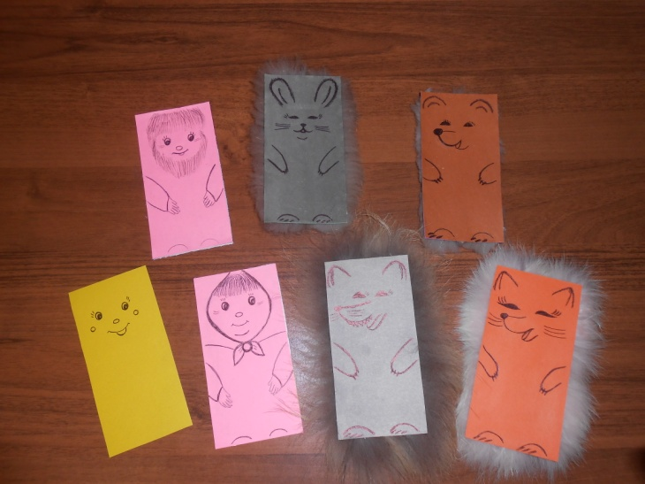

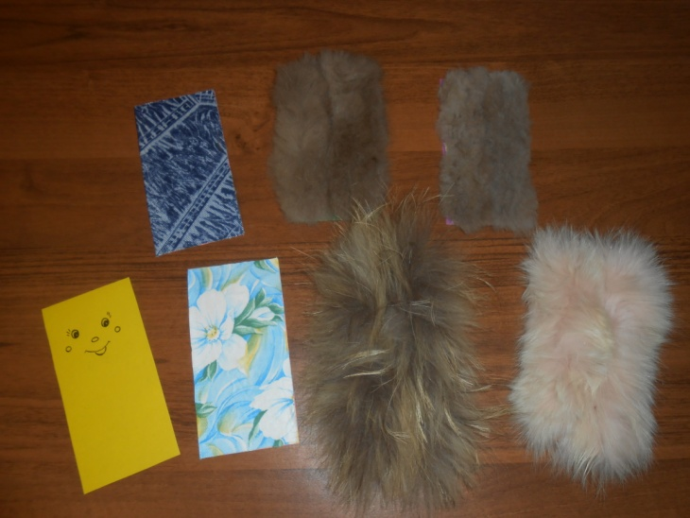

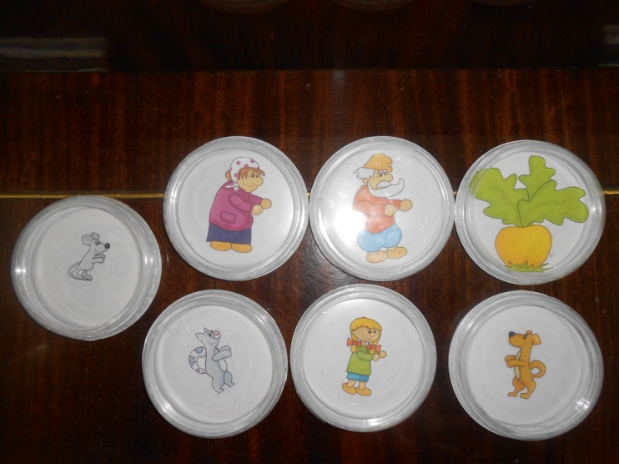

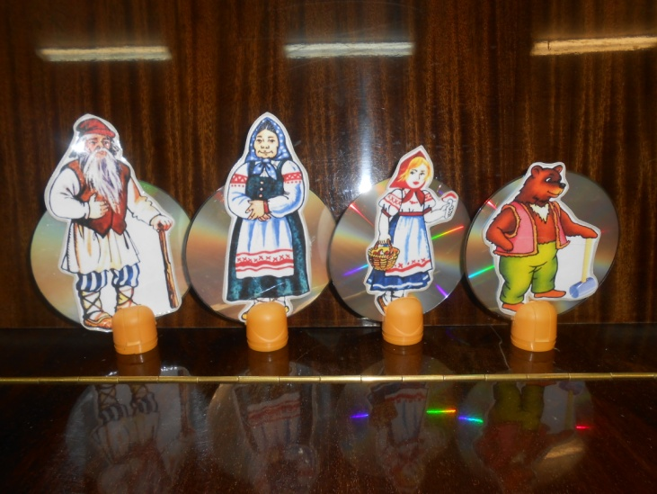

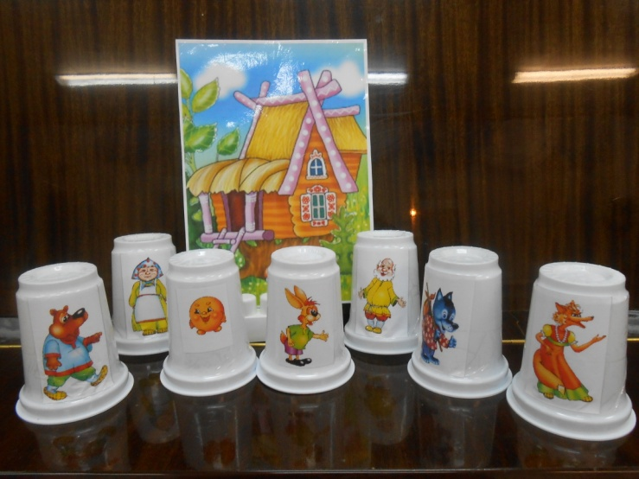

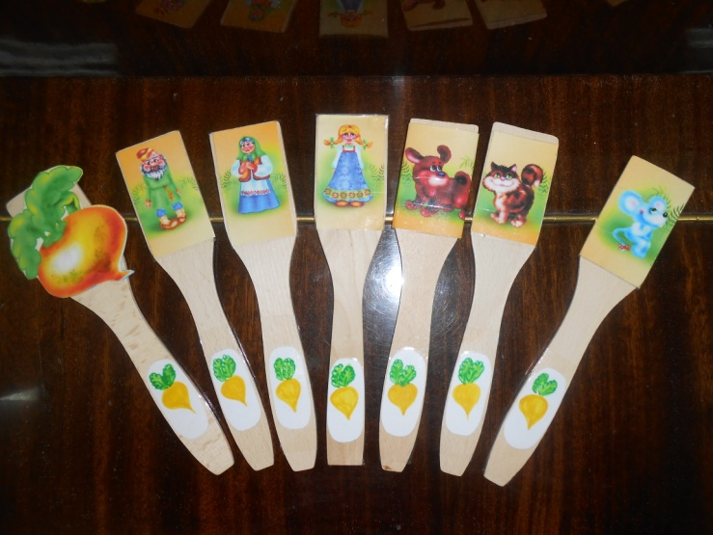

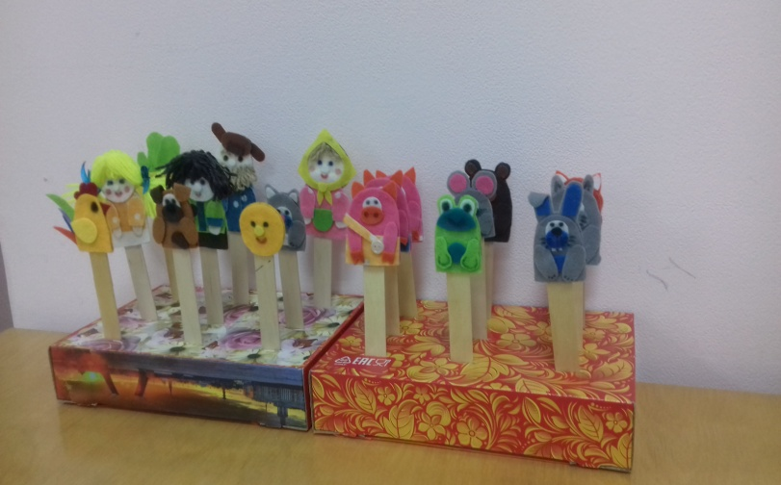
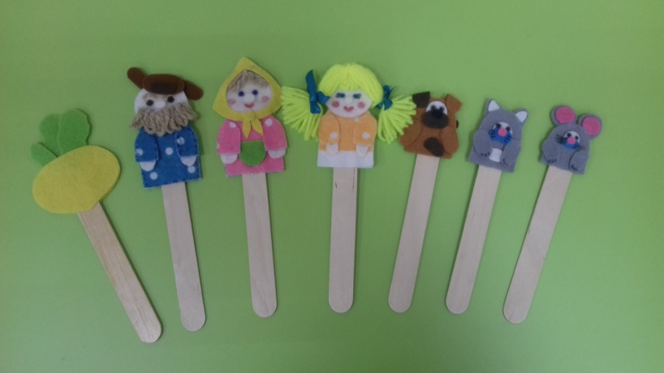
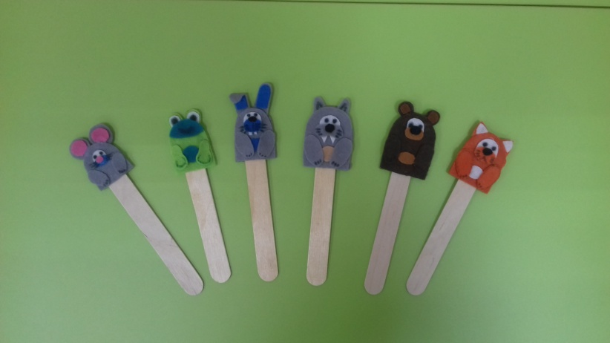
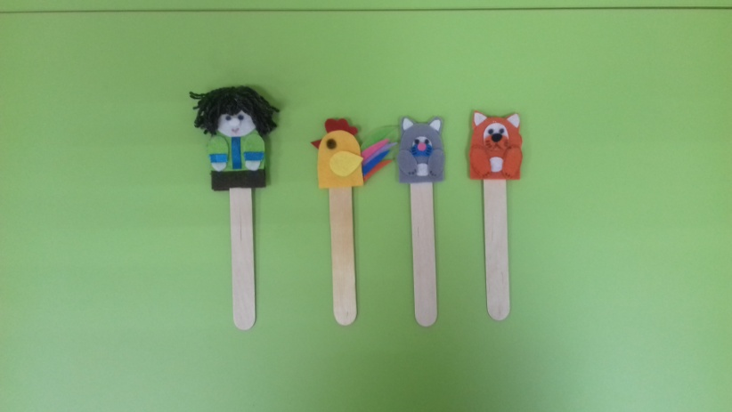
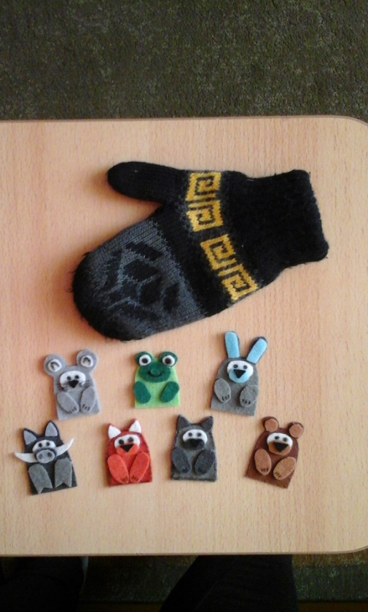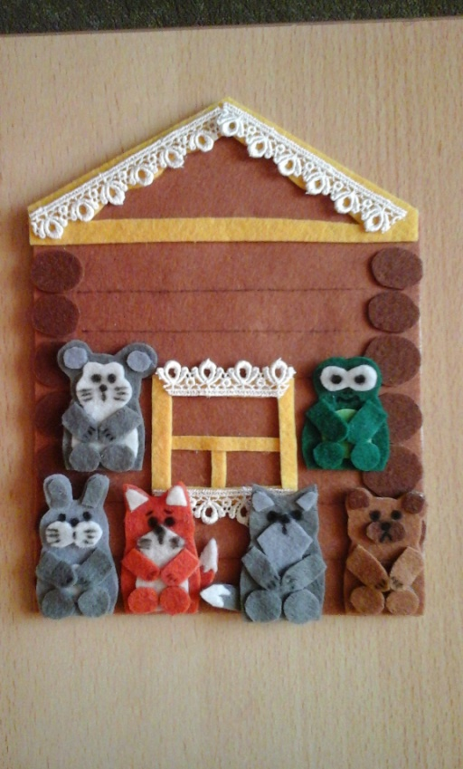

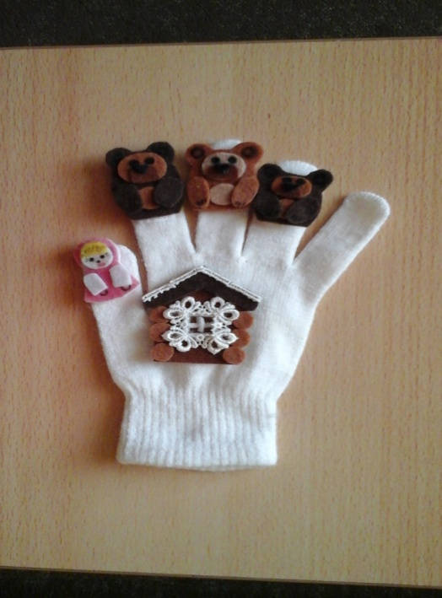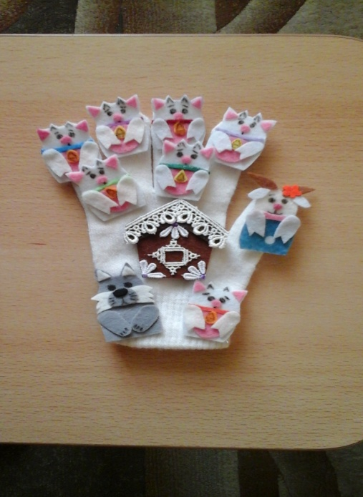

Приложение 5.
Игровые задания и упражнения по театрализованной деятельности с детьми дошкольного возраста
Игры и упражнения на развитие интонационной выразительности речи
Название | Задачи | Используемый материал | Описание
"Волшебная линия" | Развивать навыки восприятия повышения основного тона, развивать речевой слух. | Листы бумаги формата А- 4 с изображением стрелки, направленной по диагонали из нижнего левого угла в верхний правый угол (по количеству детей). | 1-й вариант. Педагог произносит серии звуков, слогов и фразы с повышением основного тона, дети одновременно с ним проводят указательным пальцем по изображенной стрелке.  2-й вариант.  Проводится аналогичным образом, но линию, символизирующую повышение основного тона, дети "рисуют" в воздухе.
"Вопросительный знак" | Закреплять навыки узнавания вопросительных предложений с вопросительным словом, знакомить с вопросительным знаком. | Карточки с изображением вопросительного знака (по количеству детей). | 1-й вариант. Педагог произносит текст. Дети, когда слышат вопросительное предложение, показывают карточку.  2-й вариант. Педагог произносит текст. Каждый ребенок на столе выкладывает столько карточек, сколько вопросительных предложений он отметил в тексте.  "Кулики".  - Кто там бродит у реки?  - Это наши кулики.  - А чего они хотят?  - Накормить своих ребят.  - Где ребята?  - На песочке.  - Сколько их?  - Сынок и дочка.  У сынка на горлышке Все промокли перышки, От того, что, не спросясь, Сунул клювик прямо в грязь...-
"Вопрос-ответ" | Совершенствовать навыки выделения вопросительных предложений без вопросительного слова, учить дифференцировать на слух различные виды мелодики. | Эмблемы с изображением точки и вопросительного знака (по количеству детей). | Дети встают в две шеренги лицом друг к другу: одна шеренга - "точки", другая - "вопросительные знаки". Когда педагог произносит фразу-вопрос, шаг вперед делают дети с эмблемами вопросительного знака, когда фразу-утверждение, - дети с эмблемами точки.  Примечание. При произнесении вопросительных предложений без вопросительного слова обязательным является выделение с помощью логического ударения слова, содержащего вопрос. В связи с этим при ответе в утвердительных предложениях также необходимо выделить данное слово. Например: "Кошка поймала мышку?" -"Кошка поймала мышку".
«Назови ласково» | Закреплять умение передавать мелодику интонации завершённости в экспрессивной речи. |  | Детям предлагается повторить за педагогом фразу с интонацией завершённости, заменив с помощью уменьшительно-ласкательных суффиксов все имена существительные на «ласковые», например фраза-образец «У лисы пушистый хвост» должна звучать так: «У лисички пушистенький (или допускается «пушистый») хвостик».
«Что кому нужно?» | Формировать умение передавать мелодику интонации завершённости в экспрессивной речи. | Два набора картинок: один - с изображением людей разных профессий, второй - с изображением соответствующих орудий труда. | Педагог раздаёт детям картинки из первого набора, а картинки с изображением предметов показывает, задавая вопрос: «Кому нужен... (молоток)?» Ребёнок, у которого картинка с изображением плотника, отвечает: «Молоток нужен плотнику». За правильный ответ даётся фишка.
«Что с чем?» | Развивать умение передавать мелодику интонации завершённости в экспрессивной речи. | Любые предметы быта (ключ, лейка, тарелка и др.). | Педагог предлагает детям найти то, из чего едят суп, из чего поливают цветы, и т.д. Вызванный ребёнок выбирает нужный предмет и отвечает полным предложением: «Суп едят из тарелки», «Цветы поливают из лейки».
«Почемучки» | Закреплять умение передавать мелодику интонации вопроса в экспрессивной речи. | Сюжетные картинки. | Педагог говорит детям, что сегодня они будут «почемучками» - будут задавать вопросы, а он - отвечать на них. Вопросы дети формулируют по сюжетным картинкам, которые выставляются на доске. Например: «Почему люди берут зонты?», «Почему летом не катаются на лыжах?» и др.
Сказка «Поспешили - насмешили» | Развивать речевой слух и речевую активность детей, побуждать произносить звуки по подражанию. Развитие у детей умения правильно произносить звуки по подражанию. Развитие речевого слуха. | Для показа на фланелеграфе дом, в окно которого выглядывает медведь; лягушку, мышку, курицу, гуся, корову. | Прискакала лягушка к медвежьему дому. Заквакала под окном: «Ква-ква-ква - к вам в гости пришла!» Прибежала мышка. Запищала: «Пи-пи-пи - пироги у вас вкусны, говорят!» Курочка пришла. Заквохтала: «Ко-ко-ко - корочки, говорят, рассыпчаты!» Гусь приковылял. Гогочет: «Го-го-го - горошку бы поклевать!» Корова пришла. Мычит: «Му-му-му - мучного поилица попить бы!» Тут медведь из окна высунулся. Зарычал: «Р-р-р-р-р-р-р-р-р!» Все и разбежались. Да зря трусишки поспешили. Дослушали бы, что медведь сказать хотел. Вот что: «Р-р-р-р-р-рад гостям. Заходите, пожалуйста!»
«Где позвонили?» | Учить детей определять направление звука. Развитие направленности слухового внимания. | Колокольчик | Дети садятся в кружок. Взрослый выбирает водящего, который становится в центре круга. По сигналу водящий закрывает глаза. Затем воспитатель дает кому-нибудь из детей звоночек и предлагает позвонить. Водящий, не открывая глаз, должен рукой указать направление, откуда доносится звук. Если он укажет правильно, взрослый говорит: «Пора» - и водящий открывает глаза, а тот, кто позвонил, поднимает и показывает звонок. Если водящий ошибся, он отгадывает еще раз, затем назначают другого водящего.
Рассказ «Кто как кричит?» | Учить детей говорить «тоненьким» голосом и низким голосом. Выработка умения повышать и понижать тон голоса. | Фланелеграф, картинки с изображениями дерева, забора, птички, птенчика, кошки, котенка, а также игрушечных кошки, котенка, птицы, птенчика. | Воспитатель начинает рассказывать, сопровождая свою речь показом на фланелеграфе соответствующих фигурок: «Утром рано на даче вышли мы погулять. Слышим, кто-то тоненько пищит: «пи-пи» (произносит звукоподражание «тоненьким» голосом). Смотрим, это птенчик сидит на дереве и пищит; ждет, когда ему мама червячка принесет. Как тоненько птенчик пищит? («Пи-пи-пи».) В это время птичка прилетела, дала птенчику червяка и запищала: «пи-пи-пи» (произносит звукоподражание более низким голосом). Как мама-птичка пищала? («Пи-пи-пи».)  Птичка улетела, и мы дальше пошли. Слышим, кто-то у забора тоненько кричит: «мяу-мяу-мяу» (произносит звукоподражание «тоненьким» голосом). И выскочил на дорожку котенок. Как он мяукал? (Дети воспроизводят образец воспитателя.) Это он маму-кошку звал. Услышала она, бежит по дорожке и мяукает:  «мяу-мяу-мяу» (говорит «мяу-мяу» более низким голосом). Как кошка мяукала? («Мяу-мяу-мяу».)  А сейчас, дети, я вам покажу, кто к нам в гости пришел». Воспитатель достает кошку, показывает, как она идет по столу, потом садится. «Как кошка мяукает?» Дети, понижая голос, говорят: «мяу-мяу-мяу».  Затем педагог достает котенка, птицу, птенчика, а дети подражают их голосам.
Рассказ «Песня-песенка» | Развивать речевой слух и речевую активность, побуждать детей произносить звуки и звукосочетания по подражанию. Уточнение звукопроизношения у детей. Развитие речевого слуха. | Игрушки: большую куклу, петуха, кошку, утку, медведя, лягушку | Запела девочка песенку. Пела-пела и допела.  - Теперь ты, петушок, пой!  - Ку-ка-ре-ку! - пропел петушок.  - Ты спой, Мурка!  - Мяу, мяу, - спела кошка.  - Твоя очередь, уточка!  - Кря-кря-кря, - затянула утка.  - И ты. Мишка!  - Ряв-ряв-р-я-яв! - зарычал медведь.  - Ты, лягушка, спой!  - Ква-ква-квак-к-к! - проквакала квакушка.  - А ты, кукла, что споешь?  - Ма-а-ма-а-ма! Ма-ма! Складная песенка!
«Помощники» | Учить координировать ритм движений и речи |  | Раз, два, три, четыре, (удар кулачками друг о друга, хлопок в  ладоши; повторить)  Мы посуду перемыли: (одна ладонь скользит по другой по кругу)  Чайник, чашку, ковшик, ложку (загибают пальчики, начиная с большого)  И большую поварешку.  Мы посуду перемыли, (одна ладонь скользит по другой)  Только чашку мы разбили, (загибают пальчики, начиная с большого)  Ковшик тоже развалился,  Нос у чайника отбился.  Ложку мы чуть-чуть сломали,  Так мы маме помогали. (удар кулачками друг о друга, хлопок в  ладоши; повторить)

Игры и упражнения на развитие тембра и силы голоса
Название | Задачи | Используемый материал | Описание
«Повтори также» | Научить определять далеко или близко находится звучащий объект, а затем воспроизвести звукокомплексы различным по силе голосом (громко, тихо). |  | Кричат дети: АУ (громко), АУ (тихо). Лает собака: АВ (громко) АВ – АВ (тихо). Мяучит кошка, мычит корова, поет петух, кудахчет курица, квакают лягушки, каркает ворона, блеет овечка и т.п.
«В гостях у сказки» | Научить произносить реплики различными по высоте голосами. | Сказка «Три медведя». | Взрослый предлагает ребенку сказку «Три медведя». Затем, меняя высоту голоса, просит отгадать, кто говорит: Михайло Иванович (низкий голос), Настасья Петровна (голос средней высоты) или Мишутка (высокий голос). Одна и та же реплика произносится поочередно различным по высоте голосом, в трех вариантах:  - Кто сидел на моем стуле?  - - Кто ел из моей чашки?  - - Кто спал в моей постели?  - Кто же был в нашем доме?  При трудностях называния персонажей взрослый может предложить ребенку показывать на одну из картинок – изображения трех разных медведей. Когда малыш научится различать реплики по высоте звучания, следует попросить его самого произнести одну из фраз за медведя, медведицу и медвежонка голосом, меняющимся по высоте.
«Измени звуки» | Учить воспроизводить звуки изменяя тембр голоса, эмоционально окрашивая голос. |  | Взрослый показывает, а затем просит ребенка воспроизвести изменения характера, тембра и эмоциональной окраски одного и того же звука.  А – плачет, кричит девочка  А – показывают горло врачу  А – поет певица  А – качаем малыша  А - девочка укололась иголкой  О – удивилась мама  О – стонет бабушка  О – поет певица  О – потягивается папа  О – кричит охотник в лесу  У – гудит пароход  У – звучит дудочка
«Где был, не скажу, кого видел, покажу» | Упражнять в различении по тембру показываемого животного. |  | Взрослый предлагает ребенку при импровизации показать голосом какое-то животное или птицу.  Саша, Саша, где ты был?  -Где был, не скажу, кого видел, покажу:  Пищит, как цыпленок, мяукает, как котенок, рычит, как медведь и т.д., передавая тембровую окраску того или иного животного.  Дети отгадывают задуманное животное.
«Кто кем становится» | С помощью тембровой окраски голоса научить показывать большое или маленькое животное. |  | Взрослый предлагает ребенку, использую тембровую окраску голоса, показать маленькое и взрослое животное.  Жил – был маленький ЩЕНОК.  Он подрос, однако.  А теперь он не щенок-  Взрослая…. (СОБАКА)  ЖЕРЕБЕНОК с каждым днем  Подрастал и стал…. (КОНЕМ).  БЫК, могучий великан,  В детстве был… (ТЕЛЕНКОМ)  Толстый увалень БАРАН-  Маленьким…. (ЯГНЕНКОМ)  Этот важный КОТ пушок-  Маленьким…. (КОТЕНКОМ)  А отважный ПЕТУШОК-  Крохотным… (ЦЫПЛЕНКОМ)  А из маленьких гусят  Вырастают…..УТКИ  Специально для ребят, тех, кто любит шутки.
"Кто боится прививки?" | Учить произносить выражение с различной эмоциональной окраской. |  | Педагог произносит фразу: "Я прививок не боюсь, если надо - уколюсь" с различной эмоциональной окраской (радость, грусть, испуг и др.) от лица каждого изображенного персонажа.  Дети по голосу педагога определяют, какие чувства испытывает персонаж, и отвечают на вопрос "Кто боится прививки?
«Разговор овощей» | Произнесение слогов посредством дыхания без напряжения голосовых связок. | Иллюстрация с изображением овощей. | Педагог читает текст:  «Как-то овощи на грядке заговорили по порядку.  Горох: « Ох! Ох! Ох»!  Тыква: « Ква! Ква! Ква!»  Кабачок: « Чок! Чок! Чок!»  Репа: « Па! Па! Па!»  Огурцы: «Цы! Цы! Цы!» и т.д.  (Спокойный вдох и выдох, на выдохе – произнесение слогов.)
«Ворона» | Научить протяжно произносить слоги на вдохе и выдохе. | Иллюстрация с изображением сюжета (ворона на дереве). | Педагог читает текст:  «Ворона пела в хоре, сидя на заборе: (Вдох.)  «Кар-р, ка-а-арр…» (Произносить протяжно на выдохе.)  Каркала певица,  Охрипла и потом  Стала петь беззвучно  И с закрытым ртом.  «Кар-р, ка-а-арр…»
«Грибная семья» | Продолжать учить протяжно произносить слоги на вдохе и выдохе. |  | Педагог читает стихотворение:  «Меж еловых мягких лап (Сжимают и разжимают пальцы рук.)  Дождик кап-кап-кап! (Стучат указательным пальцем по ладони.)  Где листок к листку прилип, (Потирают ладони друг о друга.)  Вырос гриб, гриб, гриб, гриб, гриб… (Выставляют большой палец и поглаживают им каждый палец, начиная с мизинца.)  Не один гриб, друзья, это целая семья! (Поглаживая, выставляют все пальцы руки.)
«Медвежата» | Закреплять умение произвольно изменять тембр голоса. | Три маски медведей. | Два ребёнка играют роли медвежат, один - медведицы. Медвежата высоким голосом просят у мамы: «Мам, мёду нам, мам, молока бы нам». Медведица отвечает низким голосом: «Вот я вам, всё мало вам!» Медвежата отбегают и пропевают свою просьбу низким голосом, медведица грозит им лапой и отвечает высоким голосом: «Вот я вам, вот я вам!»
«Кот – кошка – котенок» | Закреплять умение произвольно изменять тембр голоса. | Игрушки (кот, кошка, котёнок). | Педагог предлагает детям воспроизвести, как мяукает папа-кот, мама-кошка, малыш-котенок, произнося слово «мяу» с изменением высоты голоса и сопровождая движениями.
«Вьюга» | Учить регулировать силу голоса | Картинка с изображением вьюги. | Педагог показывает картинку, на которой нарисована вьюга, и говорит:  - Вьюга начинается.  Дети по команде делают вдох, а на выдохе начинают тянуть: - У-У-У…  Если педагог говорит, что вьюга сильная, дети увеличивают силу голоса. Если говорит, что вьюга затихает, дети уменьшают силу голоса.
«Кто кого?» | Развитие силы голоса. |  | Педагог ставит двух детей друг против друга, и по сигналу воспитателя дети начинают сначала тихо, а затем громко тянуть гласные: А, О и т.п. Кто тянет дольше, не делая дополнительного вдоха, тот выиграл.
«Тихо – громко» | Учить изменять силу голоса. |  | Дети, медленно разводя руки в стороны, протяжно произносят гласный звук. Начинают с тихого звучания, увеличивая силу голося по мере разведения рук.

Игры и упражнения на развитие эмоциональной сферы
Название | Задачи | Используемый материал | Описание
«Пиктограммы» | Развивать умение детей показывать эмоции, нарисованные на карточках. | Карточки- пиктограммы с различными эмоциями. | Детям предлагается набор карточек, на которых изображены различные эмоции.  На столе лежат пиктограммы различных эмоций. Каждый ребенок берет себе карточку, не показывая ее остальным. После этого дети по очереди пытаются показать эмоции, нарисованные на карточках. Зрители, они должны угадать, какую эмоцию им показывают и объяснить, как они определили, что это за эмоция. Воспитатель следит за тем, чтобы в игре участвовали все дети.  Эта игра поможет определить, насколько дети умеют правильно выражать свои эмоции и "видеть" эмоции других людей.
Упражнение «Зеркало» | Научить передавать эмоции с помощью зеркала. | Зеркало | Педагог передает по кругу зеркало и предлагает каждому ребенку посмотреть на себя, улыбнуться и сказать: «Здравствуй, это я!»  После выполнения упражнения обращается внимание на то, что, когда человек улыбается, у него уголочки рта направлены вверх, щеки могут так подпереть глазки, что они превращаются в маленькие щелочки.  Если ребенок затрудняется с первого раза обратиться к себе, не надо на этом настаивать. В этом случае зеркало лучше сразу передать следующему участнику группы. Такой ребенок тоже требует особого внимания со стороны взрослых.  Это упражнение можно разнообразить, предложив детям показать грусть, удивление, страх и т.д. Перед выполнением можно показать детям пиктограмму с изображением заданной эмоции, обратив внимание на положение бровей, глаз, рта.
Игра «Я радуюсь, когда…» | Продолжать учить в игровой форме, передавать эмоции другим участникам. | Мячик | Педагог: «Сейчас я назову по имени одного из вас, брошу ему мячик и попрошу, например, так: «Света, скажи нам, пожалуйста, когда ты радуешься?». Ребенок ловит мячик и говорит: «Я радуюсь, когда….», затем бросает мячик следующему ребенку и, назвав его по имени, в свою очередь спросит: «(имя ребенка), скажи нам, пожалуйста, когда ты радуешься?»  Эту игру можно разнообразить, предложив детям рассказать, когда они огорчаются, удивляются, боятся. Такие игры могут рассказать вам о внутреннем мире ребенка, о его взаимоотношениях как с родителями, так и со сверстниками.
Упражнение «Музыка и эмоции». | Научить детей описывать настроение музыки. Развивать понимание передачи эмоционального состояния. | Магнитофон, аудиозапись с музыкальными произведениями. | Прослушав музыкальный отрывок, дети описывают настроение музыки, какая она: веселая - грустная, довольная, сердитая, смелая - трусливая, праздничная - будничная, задушевная - отчужденная, добрая - усталая, теплая - холодная, ясная - мрачная.
Упражнение «Способы повышения настроения». | Учить рассказывать о способах, направленных на повышение настроения. | Зеркало | Предлагается обсудить с ребенком, как можно повысить себе самому настроение, постараться придумать как можно больше таких способов (улыбнуться себе в зеркало, попробовать рассмеяться, вспомнить о чем-нибудь хорошем, сделать доброе дело другому, нарисовать себе картинку).
Игра «Волшебный мешочек». | Формировать умение избавляться от отрицательных эмоций. | «Волшебный мешочек» | Перед этой игрой с ребенком обсуждается, какое у него сейчас настроение, что он чувствует, может быть, он обижен на кого-то. Затем предложить ребенку сложить в волшебный мешочек все отрицательные эмоции, злость, обиду, грусть. Этот мешочек, со всем плохим, что в нем есть, крепко завязывается. Можно использовать еще один "волшебный мешочек", из которого ребенок может взять себе те положительные эмоции, которые он хочет. Игра направлена на осознание своего эмоционального состояния и освобождение от негативных эмоций.
Игра «Испорченный телефон». | Развивать способность детей с помощью мимики передавать эмоциональное состояние другим участникам игры. |  | Все участники игры, кроме двоих, «спят». Ведущий молча показывает первому участнику какую-либо эмоцию при помощи мимики или пантомимики. Первый участник, «разбудив» второго игрока, передает увиденную эмоцию, как он её понял, тоже без слов. Далее второй участник «будит» третьего и передает ему свою версию увиденного. И так до последнего участника игры.  После этого ведущий опрашивает всех участников игры, начиная с последнего и кончая первым, о том, какую эмоцию, по их мнению, им показывали. Так можно найти звено, где произошло искажение, или убедится, что «телефон» был полностью исправен.
Игра «Художники» | Развивать способность и выражать различные эмоции на бумаге | Карточки с разными эмоциональными состояниями и чувствами. | Участникам игры предъявляются пять карточек с изображением детей с разными эмоциональными состояниями и чувствами. Нужно выбрать одну карточек и нарисовать историю, в которой выбранное эмоциональное состояние является основной сюжета. По окончании работы проводится выставка рисунков. Дети отгадывают, кто является героем сюжета, а автор работы рассказывает изображенную историю.
Игра «Четвёртый лишний» | Развитие внимания, восприятия, памяти, распознавание различных эмоций | Пиктограммы эмоциональных состояний. | Педагог предъявляет детям четыре пиктограммы эмоциональных состояний. Ребенок должен выделить одно состояние, которое не подходит к остальным:  -радость, добродушие, отзывчивость, жадность;  -грусть, обида, вина, радость;  -трудолюбие, лень, жадность, зависть;  -жадность, злость, зависть, отзывчивость.  В другом варианте игры педагог зачитывает задания без опоры на картинный материал.  -грусти, огорчается, веселиться, печалиться;  -радуется, веселиться, восторгается, злиться;  -радость, веселье, счастье, злость
Игра «Что было бы, если бы…» | Развивать способность распознавать и выражать различные эмоции | Сюжетные картинки | Взрослый показывает детям сюжетную картинку, у героя (ев) которой отсутствует (ют) лицо (а). Детям предлагается назвать, какую эмоцию они считают подходящей к данному случаю и почему. После этого взрослый предлагает детям изменить эмоцию на лице героя. Что было бы, если бы он стал веселым (загрустил, разозлился и т. д.?  Можно разделить детей на группы по количеству эмоций и каждой группе предложить разыграть ситуацию. Например, одна группа придумывает и разыгрывает ситуацию, герои которой злятся, другая – ситуацию, в которой герои смеются.
Игра «Что случилось?» | Учить детей распознавать различные эмоциональные состояния, развивать эмпатию. | Портреты детей с различными выражениями эмоциональных состояний и чувств. | Педагог выставляет портреты детей с различными выражениями эмоциональных состояний, чувств. Участники игры поочередно выбирают любое состояние, называют его и придумывают причину, по которой оно возникло: «Однажды я очень сильно…, потому что…» Например, «Однажды я очень сильно обиделся, потому что мой друг….»
Игра «Крошка Енот» | Развивать способность распознавать и выражать различные эмоции | Маска енота | Один ребенок – Крошка Енот, а остальные его отражение («Тот, который живет в реке».) Они сидят свободно на ковре или стоят в шеренге. Енот подходит к «реке» и изображает разные чувства (испуга, интереса, радости, а дети точно отражают их с помощью жестов и мимики. Затем на роль Енота поочередно выбираются другие дети. Игра заканчивается песней «От улыбки, станет всем теплей».
Игра «Кто кого?» | Развивать способность распознавать различные эмоции. | Портреты детей с различными выражениями эмоциональных чувств, состояний. | Педагог выставляет портреты детей с различными выражениями эмоциональных чувств, состояний. Ребенку нужно выбрать тех детей, которых:  -можно посадить за праздничной стол;  -нужно успокоить, подбирать;  -обидел воспитатель;  Ребенок должен объяснить свой выбор, называя признаки, по которым он понял, какое настроение у каждого изображенного на рисунке ребенка.
Упражнение «Злюка» | Развивать способность распознавать различные эмоции с помощью мимики и пантомимики. |  | Детям предлагается представить, что в одного из ребенка “вселились” злости и гнев и превратили его в Злюку. Дети становятся в круг, в центре которого стоит Злюка. Все вместе читают небольшое стихотворение:  -Жил (а)-был (а) маленький (ая) мальчик (девочка).  -Маленький (ая) мальчик (девочка) сердит (а) был (а).  -Ребенок, выполняющий роль Злюки, должен передать с помощью мимики и пантомимики соответствующее эмоциональное состояние (сдвигает брови, надувает губы, размахивает руками). При повторении упражнения всем детям предлагается повторить движения и мимику сердитого ребенка.
Игра «Азбука настроений» | Научить детей находить конструктивный выход из ситуации, ощущать эмоциональное состояние своего персонажа. | Картинки с изображением кошки, собаки, лягушки. | «Посмотрите, какие картинки я вам принесла (кошка, собака, лягушка). Все они испытывают чувство страха. Подумайте и решите, кого из героев сможете показать каждый из вас». При этом надо сказать о том, чего боится ваш герой и чего надо сделать, чтобы его страх пропал.
«Тренируем эмоции» | Продолжать учить детей передавать различные эмоциональные состояния. |  | Попросите ребенка нахмуриться - как:  - осенняя туча,  - рассерженный человек,  - злая волшебница.  - улыбнуться, как:  - кот на солнце,  - само солнце,  - как Буратино,  - как хитрая лиса,  - как радостный ребенок,  - как будто ты увидел чудо.  - позлись, как:  - ребенок, у которого отняли мороженое,  - два барана на мосту,  - как человек, которого ударили.  - испугайся, как:  - ребенок, потерявшийся в лесу,  - заяц, увидевший волка,  - котенок, на которого лает собака.  - устань, как:  - папа после работы,  - муравей, поднявший тяжелый груз,  - отдохни, как:  - турист, снявший тяжелый рюкзак,  - ребенок, который много потрудился, но помог маме,  - как уставший воин после победы.
Игра «Испорченный телевизор» | Формировать умение детей передавать эмоции с помощью мимики и жестов. |  | Все участники игры, кроме одного, закрывают глаза, «спят». Ведущий молча показывает «неспящему» участнику какую-либо эмоцию при помощи мимики и жестов. Этот участник, «разбудив» второго игрока, передает увиденную эмоцию, как он ее понял, тоже без слов. Далее второй участник «будит» третьего и передает ему свою версию увиденного. И так пока все не «проснутся».  После этого ведущий опрашивает участников игры, начиная с последнего и кончая первым, какую эмоцию, по их мнению, им показывали. Так можно найти звено, где произошло искажение информации, или убедиться, что «телевизор» был полностью исправен.  Возможные вопросы для обсуждения:  По каким признакам ты определил именно эту эмоцию?  Как ты думаешь, что помешало тебе правильно понять ее?  Трудно ли было тебе понять другого участника?  Что ты чувствовал, когда изображал эмоцию?  С помощью данных игр можно развивать не только эмоции, но и внимание, память, мышление, воображение детей. И необязательно это делать именно в группе. Отправляясь на прогулку, запаситесь разными маленькими историями на выражение эмоций, например, такими.

Игры и упражнения на развитие мимики и жестов
Название | Задачи | Используемый материал | Описание
Игра «Угадай настроение» | Развивать у детей внимание, умение различать  эмоциональный настрой речи.  Развивать умение передавать голосом определённое  эмоциональное состояние, настроение | Картинки с разными эмоциями (радость, страх, печаль, злость). | Дети стоят по кругу, повернувшись спиной к центру, глаза  закрыты. В руках у водящего ребёнка, который за спинами  детей - мимическая картинка (страх, удивление, радость, печаль, злость). Именно с этой эмоциональной окраской речи ребёнок обращается к тому, напротив кого он остановился (на конец музыкальной фразы). Нужно угадать настроение  поющего. Если задание выполнено правильно, то игру продолжает ребёнок, напротив которого остановилось движение, но с другой мимической картинкой.  По кружочку иду,  И к кому-то подойду,  Ну, а ты не зевай,  Настроенье угадай.  Ай-ай-ай, ай-ай-ай,  Настроенье угадай.  Ребёнок идёт и поёт.  Останавливается.  Поглаживает по спине товарища.  Грозит пальцем.  Говорит с заданной эмоциональной окраской.
Игра «Маски» | Развитие воображения, наблюдательности, сообразительности, понимание мимики. | Маски, изображающие разные эмоциональные состояния (грусть, радость, удивление, страх). | Дети располагаются по кругу. Ведущий показывает маски, изображающие разные эмоциональные состояния: грусть, радость, удивление, страх. Дети мимикой воспроизводят эти состояния. После этого маски передаются по кругу
Игра «Свет мой, зеркальце, скажи». | Формировать понимание другого человека и развивать внимание к невербальным формам общения. |  | Дети разбиваются на пары, становятся друг напротив друга. Ведущий произносит предложение, которое дети должны сопровождать определенной мимикой.
Игра «Облака». | Совершенствовать развитие воображения, выразительности движений |  | Воспитатель читает стихотворение, а дети изображают облака в соответствии с текстом.  По небу плыли облака,  А я на них смотрел  И два похожих облачка  Найти я захотел.  Я долго всматривался в высь  И даже щурил глаз.  А что увидел я, то всем  Всё расскажу сейчас.  Вот облачко весёлое, Смеётся надо мной:  - Зачем ты щуришь Глазки так?  Какой же ты смешной!  Я тоже посмеялся с ним:  - Мне весело с тобой!  И долго-долго облачку  Махал я вслед рукой.  А вот другое облачко  Расстроилось всерьёз:  Что от мамы ветерок  Вдруг далеко унёс.  И каплями-дождинками  Расплакалось оно…  И стало грустно-грустно так,  И вовсе не смешно.  И вдруг по небу грозное  Страшилище лежит  И кулаком громадным  Сердито мне грозит.  Ох, испугался я, друзья,  Но ветер мне помог:  Так дунул, что страшилище  Пустилось наутёк.  А маленькое облачко  Над озером плывёт,  И удивлённо облачко  Приоткрывает рот:  - Ой, кто-то в глади озера  Пушистенький такой,  Такой мохнатый, мягонький?  Летим, летим со мной!  Так очень долго я играл  И всем хочу сказать  Что два похожих облачка  Не смог я отыскать.  Н.А. Екимова.
Игра «Прочитай письмо». | Развитие способности определять эмоциональное состояние по схематическим изображениям и объединять разные изображения единым сюжетом. | Сумка почтальона, письма (в которых иллюстрации с эмоциональными состояниями). | «Почтальон» приносит письма, но необычные, а зашифрованные: в каждом письме мимически изображено по 2-3 эмоциональных состояния, и их надо расшифровать. Ребенку вручается письмо и он рассказывает, что «прочитал» в своем письме.
Игра «Люблю - не люблю». | Развитие воображения и мимических движений | Муляжи продуктов (лимон, пирожное, лук, колбаса и др.) | Воспитатель, а затем и дети называют разнообразную пищу; остальные мимически реагируют, показывая свое отношение к данному продукту или блюду.
Игра «Кубик» | Развитие выразительности движения, внимания, произвольности; понимание мимики. | Кубик с эмоциями. | Воспитатель бросает кубик, дети изображают соответствующую эмоцию
Игра «Тень» | Развитие внимания к чувствам другого |  | Дети разбиваются на пары: один – человек, другой – тень. Человек делает движения, тень повторяет.
Игра «Встань на кого посмотрю» | Воспитание чувств партнера (общение через взгляд). |  | Ведущий смотрит на одного из детей. Ребенок, поймав взгляд, встает. После этого, предлагают ему сесть.
«Изобрази с помощью мимики» | Развитие мимики лица, экспрессии, воображения. |  | Педагог предлагает детям изобразить:  - Какое лицо было у весёлого (грустного, голодного и т.д.) быка, когда он встретил в лесу барана.  - Как кот выпрашивает колбасу.  - Тепло-холодно.  - Мне страшно.  - Встретили хорошего знакомого.  - Радость.  - Встретил ёжика бычок  И лизнул его в бочок.  А лизнув его бочок,  Уколол свой язычок.  А колючий ёж смеётся:  - В рот не суй что попадётся!
Игра «Развитие мимики» | Продолжать развивать у детей в игровой форме мимику лица. |  | - Ребятам предлагается мимикой и звуками изобразить:  - встревоженного кота,  - грустного барана,  - восторженного петуха,  - хмурого быка,  - разгневанного поросенка.
Игра «Узнай по интонации» | Совершенствовать умение детей угадывать по выражению лица состояние человека. |  | Каждый ребёнок по очереди изображает или больного, или сердитого, или весёлого человека. При этом нужно произносить с определённой интонацией коротенькие слова:  Ай-ай-ай!  Ой-ой-ой!  Ах! Ах! Ах!  Ох! Ох! Ох!  Остальные дети должны отгадать по выражению лица, всей позы говорящего и интонации, кого изображает ведущий. Можно предложить детям объяснить подробнее поведение ведущего: отчего он грустный или чему он удивляется и т.д. За выразительность речи и за подробный рассказ дети поощряются.
Игра «Изобрази с помощью мимики» | Продолжать развивать способность детей с помощью мимики передавать эмоции. |  | - Съешьте кислый лимон. (Дети морщатся)  - Рассердитесь на драчуна. (Дети сдвигают брови)  - Испугайтесь забияку. (Дети приподнимают брови, широко раскрывают глаза, приоткрывают рот)  - Упражнение с зеркалом: «Мне грустно», «Я веселый»  - Упражнение «Кривляка»  - Очень жаль, пора прощаться (огорчение)
Игра «Щенок» | Научить входить в образ и передавать с помощью мимики и жестов повадки, эмоции. |  | Педагог произносит фразы, а дети изображают щенка.  Щенок проснулся, потянулся,  (дети сидят на корточках, широко открывают глаза, тянутся, бегут по залу)  Посидел и побежал.  Набегался, устал, остановился, тяжело задышал (останавливаются, тяжело и часто дышат, высунув язык).  Увидел сметану, съел ее, облизывается. (облизывает губы)
Игра «Толстяки и худышки» | Продолжать учить входить в образ, передавать положительные эмоции с помощью мимики и жестов. |  | Педагог:  Ты будешь толстяком помидором, а  Ты – худышкой петрушкой и т.д. (Худышки втягивают щеки, толстяки их надувают.)  Справа от меня овощи – худышки,  Слева – овощи-толстяки.  Встретились толстяки и худышки. (Смотрят друг на друга.)  Удивились худышки: Ах, какие вы толстые! (Смотрят подняв брови и широко раскрыв глаза.)  Рассердились толстяки: Не такие уж мы и толстые! (Хмурят брови, морщат губу и смотрят сердито.)  Еще больше удивились худышки: О, да вы еще сердитые! (Округляют губы, как при произношении звука «о», поднимают брови.)  Еще больше рассердились толстяки: У-у-у! мы действительно сердитые! (Вытягивают губы трубочкой, сводят брови.)  Сморщили нос худышки: Ф-фу! Не хотим с вами в одном городе расти! (Морщат нос и произносят шепотом: «фу».)  Скривили губы толстяки: Пф! Ну и не надо! (Изображают на лице возмущение, кривя уголки рта, произнося шепотом «пф».)
Игра «Изобрази с помощью мимики» | Совершенствовать умение детей имитировать разные движения. |  | Педагог читает рассказ, а дети имитируют названые в нем движения. «Прилетела пчелка в берлогу. Решила она сесть кому-нибудь из медвежат на язычок, но медвежата стиснули зубы, сделали губы трубочкой и стали двигать ими вправо и влево. Пчелка обиделась и улетела. Медвежата снова раскрыли рты, языки отдыхают. Пришла мама-медведица и зажгла свет. Медвежата перестали жмуриться и морщить нос. Снова прилетела пчелка. Медвежата не стали ее прогонять, а покатали ее по лбу, двигая бровями вверх-вниз. Пчелка поблагодарила медвежат и улетела спать».
Пантомимы | Предлагать детям с помощью мимики и жестов передавать разные объекты, действия, повадки и др. |  | - Расцвели, как цветы.  - 2.Завяли как травка.  - 3.Крадется волк за зайцем.  - 4.Лисичка подслушивает.  - 5.Тяжелая сумка.  - 6.Вкусная конфета.  - 7.Представь, что ты артист. Ты выступаешь (можешь спеть, рассказать стихотворение, станцевать). Ты с улыбкой принимаешь цветы, раскланиваешься.  - 8.Ты цыпленок. Покажи, как живешь внутри яйца, а теперь ты разбиваешь скорлупу и вылупляешься. Помаши маленькими крылышками, расправь их. А теперь ты впервые увидел мир и очень удивился. Вот летит огромная птица, и ты испугался. А теперь цыпленок голоден и клюет зернышки.
Пантомимы | Формировать способность изображать сказочных персонажей с помощью передачи разных действий. |  | Детям предлагается изобразить одного и того же персонажа сказки, выполняющего разные действия, например, кот:  • сладко спит;  • просыпается, лапой умывается;  • грозно фыркает;  • пытается утащить сосиску;  • боится собаки;  • охотится.
Игра «Превращение предмета» | Учить детей придумывать новое назначение предмета с помощью жестов, движений. | Разные предметы (карандаш, тарелка, мяч и др.). | Предмет кладется на стул в центре круга или передается по кругу от одного ребенка к другому. Каждый должен действовать с предметом по-своему, оправдывая его новое предназначение, чтобы была понятна суть превращения. Варианты превращения разных предметов: карандаш или палочка - ключ, отвертка, вилка, ложка, градусник и т.д. Для превращения можно брать как мелкие, так и крупные предметы.
Игра «Превращение детей» | Продолжать учить входить в новый образ с помощью действий, жестов. |  | По команде педагога дети превращаются в деревья, цветы, грибы, птиц, животных, насекомых.
Игра «Изобрази героя» | Развитие выразительности движений, жестов, мимики, голоса |  | Ведущий предлагает изобразить сказочных персонажей, напоминая, что у каждого из них свои особенности,  по которым их легко узнать:  Лиса, лисонька-лиса,  Шубка очень хороша!  Рыжий хвост, хитры глаза,  - Люблю курочек – да-да!  Петя, Петя-петушок!  Золоченый гребешок!  Как увидишь ты зарю,  Закричишь: «Ку-ка-ре-ку!»  Вышли зайки погулять,  Стали прыгать и играть.  Неуклюжий, косолапый  Ходит по лесу медведь.  Если спросят. Что он любит,  Скажет: «Меду бы поесть!»  Дети изображают разных персонажей
Пантомимы | Учить использовать выразительную  мимику для создания  яркого образа. |  | - Соленый чай.  - Ем лимон.  - Сердитый дедушка.  - Лампочка потухла, зажглась.  - Грязная бумажка.  - Тепло-холодно.  - Рассердились на драчуна.  - Встретили хорошего знакомого.  - Обиделись.  - Удивились.  - Испугались забияку.  - Умеем лукавить (подмигивание).  - Показать, как кошка выпрашивает колбасу (собака).  - Мне грустно.  - Получить подарок.
Пантомима | Учить детей элементам искусства пантомимы, развивать выразительность мимики. Совершенствовать исполнительские умения детей в создании выразительного образа. |  | 1.Перевёрнутый ящик-телевизор.  Дети сидят на стульях и смотрят "передачу".  Кто какую передачу смотрит?  Пусть каждый расскажет о том, что он видит.  Передать книгу друг другу так, как будто это:  - - кирпич;  - - кусок торта;  - - бомба;  - - фарфоровая статуэтка и т.д.  2. Взять со стола карандаш так, как будто это:  - - червяк;  - - горячая печёная картошка;  - - маленькая бусинка.  3. Выполнять различные движения:  - чистить картошку;  - нанизывать бусы на нитку;  - есть пирожное и т.д.  - Одеваемся на улицу. Раздеваемся.  - Моем посуду. Вытираем.  - Мама с папой собираются в театр.  - Как падает снежинка.  - Как скачет солнечный зайчик.  - Рыбалка: сборы, поход, добывание червей, закидывание удочки, лов.  - Разводим костер: собираем разные ветки, колем щепочки, зажигаем, подкладываем дрова. Потушили.  - Волк крадется за зайцем. Не поймал.  - Лошадка: бьет копытом, встряхивает гривой, скачет (рысью, галопом).  - Котенок на солнышке: жмурится, нежится.  - Обиженный щенок.  - Поросенок в луже.  - Зуб болит.  - Принцесса капризная, величественная.  - Бабушка старенькая, хромает.  - Холодно: мерзнут ноги, руки, тело.  - Ловим кузнечика. Ничего не получилось.  - Гадкий утенок, его все гонят (голова опущена, плечи сведены назад).

Мини – этюды
Название | Задачи | Используемый материал | Описание
Этюд «Удивляемся» | Продолжать учить передавать эмоции с помощью мимики, жестов. |  | Педагог: «Ребята, представьте себе, что мы неожиданно попали в сказочный лес. Изобразите, как вы удивлены».  И.п. – ноги на ширине плеч, руки в стороны – вниз, пальцы разжаты:  1) поднять плечи, повернуть голову направо;  2) вернуться в исходное положение;  3) поднять плечи, голову повернуть налево;  4) вернуться в и.п. («поморгать глазками – удивились, куда же мы попали»).
Этюд «Листопад» | Развивать умение детей входить в образ с помощью мимики, жестов. |  | Педагог: «Ребята, давайте теперь изобразим листопад в нашем сказочном лесу».  И.п. – ноги вместе на «пружинке», руки внизу, голова опущена на грудь:  1-3) сделать вдох, медленно встать на носки, руки через стороны поднять вверх («дерево растёт, набирается сил, тянется к солнцу»);  4) сделать выдох, вернуться в и.п., руки уронить вниз, расслабляя, поочерёдно сгибая кисть в локтях («дует ветер и обрывает ветви и листья»).
Этюд «Сказочные герои» | Продолжать развивать умение изображать сказочных героев, передавая их характер. |  | Показать, как Коза. Баба Яга, Красная Шапочка и др.  - смотрится в зеркало;  - пробует любимое блюдо;  - пробует нелюбимое блюдо;  - выслушивает комплименты;  - выслушивает замечания;  - садится на стул.
«Загадки –пантомимы» | Создавать условия для развития выразительных движений, способности передавать эмоции окружающим. |  | Показать:  - в магазине – отдать товар, который нужен покупателю, с помощью жестов  - в зоопарке: отгадать, кто сидит в клетке  - отгадать профессии (по характерным движениям и позе)  - отгадать, каким образом происходило путешествие (на лодке, самолетом, поездом)  - отгадать настроение.  - отгадать, какая погода на улице  - отгадай, что я ем (сладкую конфету, кислый лимон, горький перец)
«Угадай, кто идёт?» | Продолжать учить передавать образы людей с помощью мимики, жестов, эмоций. |  | Определить по походке прохожего (балерина, солдат, задавака, старый человек, манекенщица).
«Язык тела» | Познакомить с «языком тела». Предложить самостоятельно показывать частями тела разные действия. |  | Показать частями тела:  - как твои плечи говорят: «я горжусь».  - как твоя спина говорит: «я старый, больной человек».  - как твой палец говорит: «иди сюда».  - как твой рот говорит: «М-м-м, я люблю это печенье…»  - как твое ухо говорит: «Я слышу птичку».  - как твой нос говорит: «Мне что-то не нравится…»
«Осенние листья» | Создавать условия для импровизации под музыку. |  | Каждый ребенок импровизирует предлагаемую ситуацию: «Ветер играет осенними листьями, они кружатся в причудливом танце, постепенно опускаясь на землю» (М. Глинка «Вальс-фантазия»).
«Вальс снежинок» | Продолжать учить импровизировать под музыкальное сопровождение. |  | Предлагаемая ситуация: «То медленно, то быстро опускаются на землю снежинки, кружась и искрясь в своем волшебном танце».
«Дремучий лес» | Развивать способность детей импровизировать под музыку. |  | Страшно и неприглядно в дремучем лесу; ветви деревьев шевелятся, медленно извиваясь, заманивая путников в самую чащу (М. Мусоргский «Гном», «Картинки с выставки»).
Этюд «Тише» | Учить разыгрывать небольшие этюды. |  | Два ПОРОСЁНКА должны перейти дорогу, на которой спит ВОЛК. Они то идут на носочках, то останавливаются и знаками показывают друг другу: «Тише!».  Выразительные движения: шея вытянута вперед, указательный палец приставлен к сжатым губам, брови «идут вверх».
Этюд «Иди ко мне» | Создавать условия для разыгрывания небольших этюдов. |  | Волк манит к себе петушка, который сидит на жердочке.  Выразительные движения: сидя на корточках, обе руки вытянуты  навстречу петушку.
Этюд «Бык прогоняет волка» | Развивать интерес к театрализованной игре. |  | Бык прогоняет волка. Выразительные движения: кисти рук расположены над головой, указательными пальцами вперёд.
Этюд «Ласка» | Формировать желание принимать участие в разыгрывании этюдов. |  | Детям предлагаются игрушки – персонажи сказки. Дети должны показать, как они любят свою игрушку – петушка, котика и т.д.
Этюд «Игра в снежки» | Развивать фантазию и творчество во время игры. |  | Зима. Дети играют в снежки.  Выразительные движения: нагнуться, схватить двумя руками снег, слепить снежок, распрямиться и бросить снежок резким коротким движением, широко раскрывая пальцы.
Этюд «Игра с листочками» | Вызывать желание принимать участие в импровизации. |  | Дети гуляют по лесу. Они то останавливаются, нагибаясь за приглянувшимся листочком, то шуршат листьями под ногами, то подбрасывают их вверх. Затем садятся на землю и начинают играть с листьями: то подбрасывают их вверх и ловят, то кидают вдаль, то складывают букет.
Этюд «Дружная семья» | Формировать интерес к деятельности. Продолжать учить импровизировать. |  | Дети сидят на стульях, расставленных по кругу. Каждый занят каким-нибудь делом: один щепу дерёт, другой глину месит, третий печь кладёт, кто-то стены конопатит и т. п. Дети должны производить руками манипуляции так, словно в руках у них не воображаемые предметы, а вполне реальные.
«Истории» | Развитие выразительных движений, способности понимать эмоциональное состояние другого человека и адекватно выражать собственное. |  | «Сейчас я расскажу вам несколько историй, и мы попробуем их разыграть, как настоящие актеры».  История 1 «Хорошее настроение»  «Мама послала сына в магазин: «Купи, пожалуйста, печенье и конфеты,- сказала она,- мы попьем чаю и пойдем в зоопарк». Мальчик взял у мамы деньги и вприпрыжку побежал в магазин. У него было очень хорошее настроение».  Выразительные движения: походка - быстрый шаг, иногда вприпрыжку, улыбка.  История 2 «Умка».  «Жила- была дружная медвежья семья: папа медведь, мама медведь и их маленький сыночек- медвежонок Умка. Каждый вечер мама с папой укладывали Умку спать. Медведица его нежно обнимала и с улыбкой пела колыбельную песенку, покачиваясь в такт мелодии. Папа стоял рядом и улыбался, а потом, начиная подпевать маме мелодию».  Выразительные движения: улыбка, плавные покачивания.
Этюд «Встреча с другом» | Развивать желание участвовать в разыгрывании этюдов. |  | У мальчика был друг. Но вот настало лето, и им пришлось расстаться. Мальчик остался в городе, а его друг уехал с родителями на юг. Скучно в городе без друга. Прошел месяц. Однажды идет мальчик по улице и вдруг видит, как на остановке из троллейбуса выходит его товарищ. Как же обрадовались они друг другу!
Этюд «Прогулка» | Закрепление воспроизведения различных эмоций (радость, удовольствие, удивление). |  | Летний день. Дети гуляют. Пошёл дождь. Дети бегут домой. Прибежали вовремя, начинается гроза. Гроза прошла, дождь перестал. Дети снова вышли на улицу и стали бегать по лужам.
Этюд «Мышата» | Продолжать учить входить в образ, изображать объекты с помощью мимики, жестов и движений. |  | Раннее утро. Мышки спят. Покажите, как они подложили под щёчку ладошки, глаза закрыли и мирно посапывают.  Пора, мышки, просыпаться! Открыли они глазки, а на улице дождь. Я буду читать стихотворение, а вы показывайте все эмоции и жесты мышек.  Сначала они удивились,  потом глубоко возмутились.  Обиделись, но не на всех.  С обидой они отвернулись,  Как мышь на крупу, все надулись.  И вдруг опечалились все.  Поникли печальные плечи,  в глазах опечаленный вечер.  И слёзы вот-вот побегут.  Но тут лучик солнца украдкой  По щёчке скользнул нежно-гладкой.  И всё засветилось вокруг.  От радости все улыбнулись.  Как будто от сна все очнулись.  Запрыгали и закричали: Ура! Ура!  (Е.Алябьева.)
Этюд «Котёнок хотел порадовать свою маму» | Создавать условия для развития творчества, фантазии. |  | Педагог обращает внимание детей на то, что человек может улыбаться и радоваться не только тогда, когда ему что-то подарили или выполнили какое-то его желание, но и тогда, когда он сам сделает для другого что-то хорошее. В подтверждение своим словам педагог читает сказку:  «Жил-был на свете маленький котенок. Все у него было: много игрушек, сладостей, карандаши, краски и даже компьютер. Целыми днями он бегал, играл, ничего не замечая вокруг. А потом ему стало скучно. Все надоело и ничего не доставляло радости. Он перестал улыбаться. Мама забеспокоилась, не заболел ли ее сынок.  Однажды котенок ждал маму с работы и от нечего делать слонялся по дому. Забрел на кухню и …. увидел в раковине много грязной посуды. «Мама придет уставшая с работы, и ей придется еще мыть эту гору посуды», - подумал малыш. – «Может, я справлюсь с этой работой?» И он попробовал. Когда пришла мама, радостный котенок потащил ее на кухню. «Посмотри, мама, я сделал тебе подарок», - и показал на чистую раковину. Мама улыбнулась: «Какой ты у меня молодец, спасибо тебе!» А котенок тоже улыбался – оказывается, так приятно доставить кому-то радость».  После чтения сказки педагог предлагает каждому ребенку по очереди изобразить котенка, а сам берет на себя роль мамы-кошки. Важно, чтобы дети прочувствовали радость от того, что помогли маме. В конце упражнения можно еще раз обратить внимание детей на то, как приятно сделать что-то для другого человека.
Этюд «Ёж и лягушка» | Формировать интерес к театрализованной игре. |  | Детям предлагается послушать историю про Ежа и Лягушку: «Договорились как-то Еж и Лягушка вместе позавтракать. Ранним солнечным утром они встретились на полянке. Лягушка принесла на тарелочке много мух и комаров, которых она наловила для своего друга накануне, а Ежик в качестве угощения приготовил грибы и ягоды. Каждый из них хотел порадовать другого. Но, когда Лягушка поставила на пенек тарелку, Еж воскликнул: «Ой, да разве это можно есть? Ну и гадость! И где ты только это взяла?» «Ну это же так вкусно! – недоумевала Лягушка. – Я выбрала самое лучшее, посмотри какие они жирненькие!» Долго еще был слышен в лесу их спор, который так ничем и не закончился. Они не знали одного: у каждого свои вкусы. И то, что любит один, другому может совершенно не нравиться».  После того, как педагог прочитал историю, в группе начинается обсуждение. Затем дети делятся на пары и проигрывают эту историю. В конце педагог еще раз обращает внимание детей на то, что у всех разные вкусы и их надо уважать.
Этюд «Старичок» | Через мимику, жесты передавать черты характера (весёлый, добрый, смешной, озорной). |  | Прочесть детям стихотворение Д. Хармса «Весёлый старичок». Дети имитируют состояния и действия, о которых говориться в стихотворении.  «Жил на свете старичок  Маленького роста,  И смеялся старичок  Чрезвычайно просто:  Ха-ха-ха, да хе-хе-хе,  Хи-хи-хи, да бух-бух!  Бу-бу-бу, да бе-бе-бе,  Динь-динь-динь,  Да трюх-трюх!  Раз, увидев паучка,  Страшно испугался  Но, схватившись за бока,  Громко рассмеялся:  Хи-хи-хи, да ха-ха-ха,  Хо-хо-хо, да гуль-гуль!  Ги-ги-ги, да га-га-га,  Го-го-го, да буль-буль!  А увидев стрекозу,  Страшно рассердился,  Но от смеха на траву  Так и повалился:  Гы-гы-гы, да гу-гу-гу,  Го-го-го, да бах-бах,  Ой, ребята! Не могу!  Ой, ребята! Ах, ах!

